Diario di lavoro
Luogo | Canobbio
Data | 02.02.2026
Mattino | 08:20 – 11:35 | Pomeriggio | 14:15 – 15:45

Lavori svolti
- ER diagram relazionale e class diagram per db non relationale
- Discussioni su una versione ricorsiva
- Sviluppo di una soluzione
Soluzione ricorsiva:
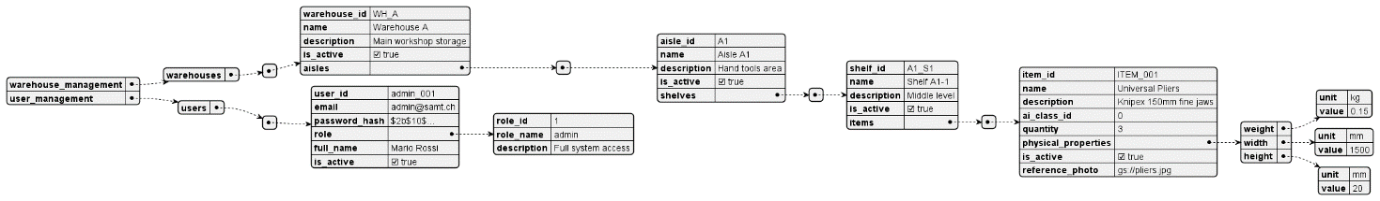
Soluzione non ricorsiva:
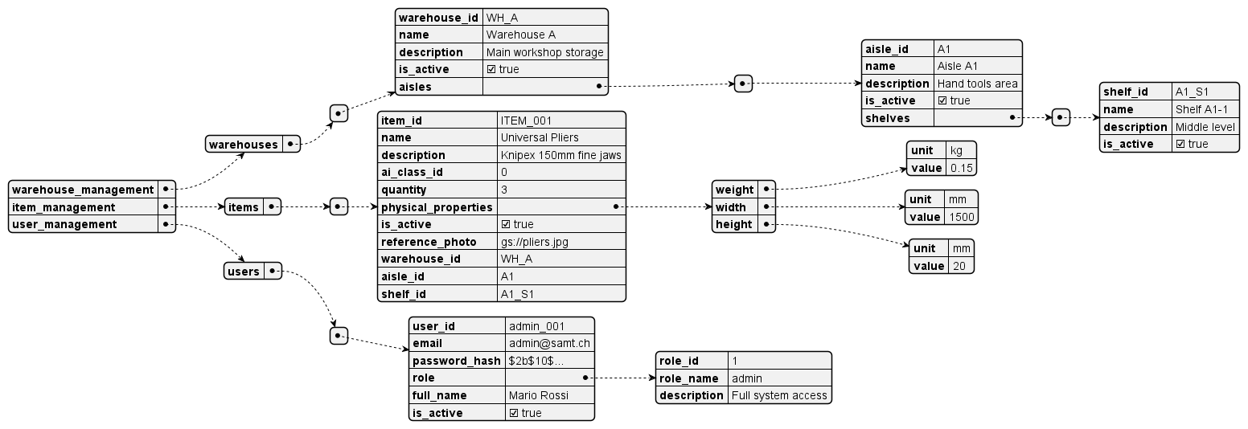

Problemi riscontrati e soluzioni adottate

Punto della situazione rispetto alla pianificazione
Leggermente in ritardo

Programma di massima per la prossima giornata di lavoro
Iniziare lo swimlane

Utilizzo Intelligenza Artificiale nella giornata

☐ Nessuno
☒ Occasionale
☐ Frequente

Strumento/i utilizzato/i (es. ChatGPT): Nomi AI utilizzati

Per cosa l’ho usata oggi
☐ Chiarire concetti
☐ Supporto al codice
☐ Debug
☒ Riorganizzare idee / testi
☐ Altro: …

Esempio significativo di utilizzo (UNO SOLO)
Riporta un prompt rilevante oppure descrivilo a parole se ce ne sono stati molti.

Gli ho chiesto indicazioni su come risolvere una get di collection ricorsive

Cosa mi ha dato l’AI
Spiegazione, esempio, soluzione, suggerimento…

Mi ha proposto una soluzione con una collection dedicata con 3 campi di riferimento alla posizione dell’oggetto

Come l’ho usato io
☐ Copiato
☒ Adattato
☐ Usato solo per capire
☐ Scartato

Cosa avrei fatto senza AI?

Ci sarei arrivato ma mi avrebbe tolto un sacco di tempo

